Mestni svet
Trg Edvarda Kardelja 1, 5000 Nova Gorica
Številka: 0110-0010/2026-2
Nova Gorica, dne 4. junija 2026

P O R O Č I L O

o izvršenih sklepih 36. seje Mestnega sveta Mestne občine Nova Gorica, ki je bila 21. maja 2026

36. SEJA MESTNEGA SVETA, 21. maj 2026
ZAP.ŠT. | SKLEP OZ. AKT | IZVRŠEN | V IZVRŠEVA-NJU | NI IZVRŠEN
 | Sklep o sprejemu Poročila o izvršenih sklepih 35. seje Mestnega sveta Mestne občine Nova Gorica, ki je bila 23. aprila 2026 | ●
 | Sklep o imenovanju MATEJE REHAR, PRIMOŽA STRELA, SIMONA RAJŠPA in TOMAŽA COLJE kot predstavnikov Mestne občine Nova Gorica v Svet zavoda Javnega zavoda za šport Nova Gorica. Mandat traja štiri leta. | ●
 | Sklep o seznanitvi z Letnim poročilom družbe HIT d.d. Nova Gorica in Skupine HIT za poslovno leto 2025 | ●
 | Odlok o rebalansu proračuna Mestne občine Nova Gorica za leto 2026 – Rebalans 1 | ●
 | Odlok o uporabi sredstev proračunske rezerve Mestne občine Nova Gorica | ●
 | Sklep o Načrtu ravnanja z nepremičnim premoženjem Mestne občine Nova Gorica za leto 2026 – Rebalans 1 | ●
 | Sklep o določitvi skupne vrednosti pravnih poslov ravnanja z nepremičnim premoženjem, ki jih lahko sklepa Mestna občina Nova Gorica v letu 2026 | ●
 | Odlok o načinu izvajanja gospodarske javne službe javnega linijskega prevoza v mestnem prometu in o koncesiji te javne službe v Mestni občini Nova Gorica in Občini Šempeter - Vrtojba | ●
 | Sklep o sprejemu Odloka o dopolnitvi Odloka o koncesiji za opravljanje lokalne gospodarske javne službe vzdrževanje občinskih javnih cest na območju Mestne občine Nova Gorica v prvi obravnavi | ●
 | Sklep o sprejemu Letnega poročila Stanovanjskega sklada Mestne občine Nova Gorica za leto 2025 in o pokritju presežka odhodkov nad prihodki za leto 2025 | ●
 | Sklep o določitvi dela plače za redno delovno uspešnost direktorja Stanovanjskega sklada Mestne občine Nova Gorica za leto 2025 | ●
 | Sklep o porabi presežka prihodkov nad odhodki iz leta 2025 za javne zavode s področja osnovnošolskega izobraževanja in predšolske vzgoje | ●
 | Sklep o ukinitvi statusa grajenega javnega dobra na nepremičnini s parc. št. 1524/25 k.o. Prvačina | ●
 | Sklep o ukinitvi statusa grajenega javnega dobra na nepremičnini s parc. št. 500/7 k.o. Dornberk | ●

♦♦♦♦♦♦♦♦♦♦♦♦♦♦♦♦♦♦♦♦♦♦♦♦♦♦♦♦♦♦♦♦♦♦♦♦♦♦♦♦♦♦♦♦♦♦♦♦♦♦♦♦♦♦♦♦♦♦♦♦♦♦♦♦♦♦

6. SEJA MESTNEGA SVETA, 22. junij 2023
ZAP.  ŠT. | SKLEP OZ. AKT | IZVRŠEN | V IZVRŠEVA-NJU | NI IZVRŠEN
9. | Sklep, da je potrebno Mestnemu svetu Mestne občine Nova Gorica za vsako septembrsko sejo pripraviti poročilo s kratko obrazložitvijo stanja oziroma realizacije za vse investicije v proračunu v vrednosti nad 100.000,00 EUR. |  | ●

26. SEJA MESTNEGA SVETA, 22. maj 2025
ZAP.  ŠT. | SKLEP OZ. AKT | IZVRŠEN | V IZVRŠEVA-NJU | NI IZVRŠEN
10. | Sklep o začasni vzpostavitvi videonadzora na ekološkem otoku na Ulici Gradnikove brigade. |  | ●

Pobude, predlogi, vprašanja in nestrinjanja oziroma nezadovoljstva s prejetimi odgovori ter pripombe in pohvale svetnic ter svetnikov so bili posredovani Županu, Kabinetu župana in Občinski upravi:

- svetnice Damjane Pavlica – naslednje svetniško vprašanje in pobuda:

Sprašujemo, kaj se trenutno dogaja na območju SIE. Najprej je bil tu predviden parking za avtodome, nato sej je Univerza v Novi Gorici prijavila na razpis za Razvoj zelenih tehnologij, žal neuspešno. Predlagamo, da se v bivši upravni zgradbi SIE predvidi prostor za Tehnološki park, v okolici pa prostor za sejmišče za novogoriško gospodarstvo.

- svetnika Marjana Zaharja – naslednje svetniško vprašanje:
V prejšnjem mandatu smo začeli sanirati plaz, ki grozi vasi Šmihel.
V zvezi s tem nas zanima:
- Kako se rešuje problem občana, ki že 25 let stanuje v kontejnerju? Kako je s sanacijo njegovega bivališča, oziroma neke nadomestne gradnje ali zagotovitvijo ustrezne druge namestitve?
- Kako se nadaljuje oziroma rešuje zgoraj navedeni plaz?

- svetnika Andreja Pelicona – naslednja pobuda:

Dajem pobudo za skupno javno silvestrovanje med Novo Gorico in Gorico na Trgu Evrope oziroma Kolodvorski ulici.
Skupno silvestrovanje sem omenil že pred meseci na skupni seji občinskih svetov obeh mest. Na sami prireditvi bi morali imeti prostor gostinski ponudniki z obeh strani, prav tako mešana glasbena ponudba.
Če smo iskreni z nameni in načrti somestja in Trga Evrope/ Piazzale dellaTransalpina kot center somestja in srečevanja med prebivalci obeh mest je to najbolj očitna priložnost, da to uprave obeh mest uresničijo.
Menda je bil zato trg tudi prenovljen z velikimi sredstvi davkoplačevalcev, ki pa žal več ali manj sameva. Sicer samo silvestrovanje samo po sebi ne bo bistveno pripomoglo k oživljanju trga, bo pa korak v pravo smer.
Brez dostopne raznovrstne gostinske ponudbe in raznih dogodkov bo trg žal sameval še naprej. In ravno to samevanje trga me v resnici žalosti.

- svetnika Andreja Pelicona – naslednja pobuda:
Dajem pobudo za primerno označitev in podaljšanje obstoječega prostora za gasilska vozila na Rejčevi ulici ob telovadnici oziroma športni dvorani.
Športniki vseh starosti in gosti športnih dogodkov v telovadnici Gimnazije namreč ob gostovanjih zahtevajo vstop in izstop v in iz avtobusa točno pred vrati telovadnice oziroma športne dvorane, kar je logično in povsem razumljivo.
Moj predlog je, da se doda prometni znak kjer bo dovoljeno petnajst minutno vstopanje ali izstopanje potnikov ter, da se omenjeni prostor podaljša vsaj za eno dolžino parkirnega prostora za osebne avte.
Ta ukrep bi odpravil oviranje prometa ob vstopanju ali izstopanju potnikov ter povečal varnost vseh udeležencev v prometu.
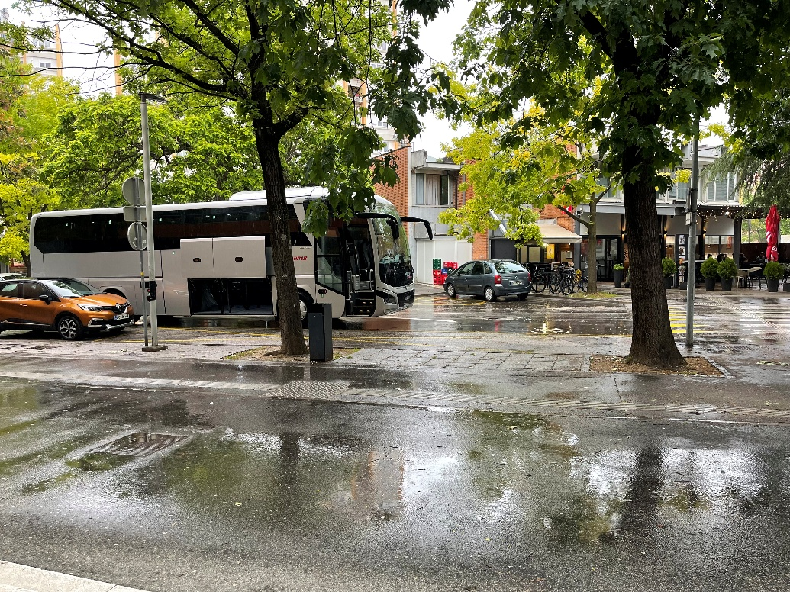

- svetnika Tomaža Horvata – naslednja pobuda:

Pobuda za ureditev spomenika padlim borcem v Spodnji Branici in sistematično obnovo spomenikov v MONG
Vlagam pobudo za celovito ureditev spomenika padlim borcem v Spodnji Branici ter njegovo neposredno okolico.
Ob vsakem prehodu skozi vas me žalosti pogled na izjemno slabo vzdrževano obeležje. Ta spomenik, ki stoji pred nekdanjo italijansko šolo, je bil postavljen v trajen spomin na 13 domačinov padlih borcev NOB, aktivistov, internirancev ter žrtev fašističnega nasilja med drugo svetovno vojno. Na njem so vklesana njihova imena in verzi, posvečeni tistim, ki so »življenje za življenje dali«.
Ker tovrstno zanemarjanje krni ugled naše kulturne in zgodovinske dediščine, predlagam nujno sanacijo tega obeležja. Ker pa Spodnja Branica ni osamljen primer, vas hkrati pozivam da se popiše in ustrezno obnovi vse ostale slabo vzdrževane spomenike na našem območju.
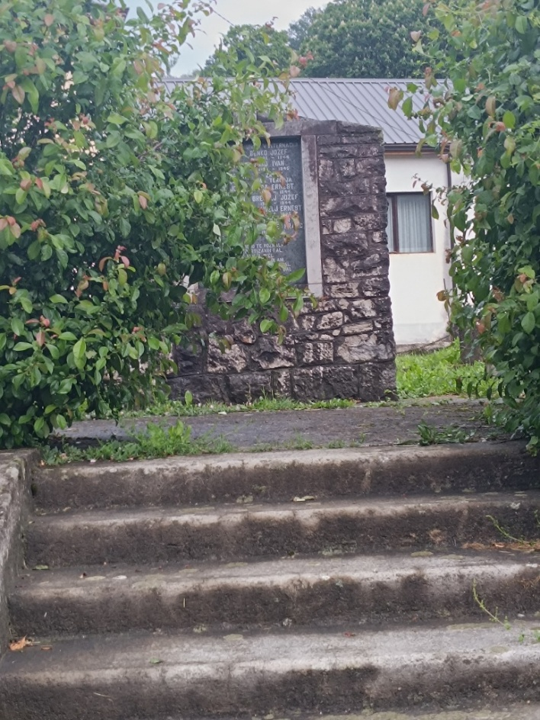

- svetnice Petre Kokoravec – naslednja pobuda:
Dajem pobudo za vzpostavitev dodatne postaje e-koles pri Osnovni šoli Solkan.
Starši, katerih otroci obiskujejo OŠ Solkan, so se obrnili name s prošnjo po možnosti vzpostavitve postaje e-koles v bližini šole. Šola je najbolj oddaljena od mestnega jedra, obiskujejo jo otroci iz Trnovsko–Banjške planote. Otrokom bi kolesa prišla prav za odhode iz šole v glasbeno šolo, knjižnico, na treninge in drugam po mestu. OŠ Fran Erjavec ima kolesa neposredno v bližini, kar prepoznavajo kot zelo dobro prakso.
- svetnice Elene Zavadlav Ušaj – naslednja pobuda:
Svetniki svetniških skupin SDS, NSi, ZZP in Demokrati dajemo svetniško pobudo, da se pošilja vabila vseh svetnikov preko službe mestnega sveta tudi tistih, katere vsebine dogodkov bodo obarvane z vsebinami, ki gravitirajo na desno stran. Pobudo dajemo v luči enakosti obravnave mestnih svetnikov po prejetju vabila, ki ima izrazito levo obarvano vsebino, da ne rečemo da je že na meji sovražnega pisanja ravno v času, ko se sestavlja desna vlada.

- svetnika Antona Hareja – naslednje nezadovoljstvo s prejetim odgovorom:
Ja, jaz sem na prejšnji seji prosil za dodatna pojasnila v zvezi z martinovanjem, odgovorjeno mi je bilo, da naj se sam obrnem na javne zavode. Neposredno mislim, da je to nepravilen oz. nedostojen odnos do mestnega svetnika, ki se trudi raziskati nepravilnosti pri trošenju javnih sredstev, in tudi javnost po mojem zanima, kako smo porabili 67.000 EUR v enem popoldnevu.

- svetnika Andreja Šušmelja – naslednja pobuda na nezadovoljstvo svetnika s prejetim odgovorom:
Glede na to, da smo slišali že veliko pripomb na eno določeno martinovanje, bi jaz predlagal, da si ogledamo vsa martinovanja, ki so se zgodila v Mestni občini Nova Gorica, kdo je bil organizator in kakšni so bili dejanski stroški.

Aleš Markočič
direktor občinske uprave

